信用修复网上办理流程

- 电脑端申请操作指引
打开“国家企业信用信息公示系统（陕西）”，点击“信用修复”栏目，进入企业登录页面。（系统网址https://snamr.shaanxi.gov.cn:7101/xxsb）
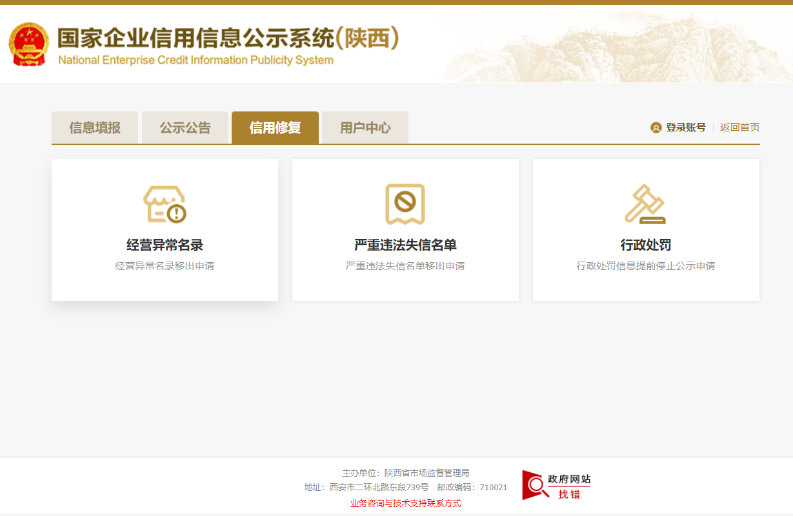
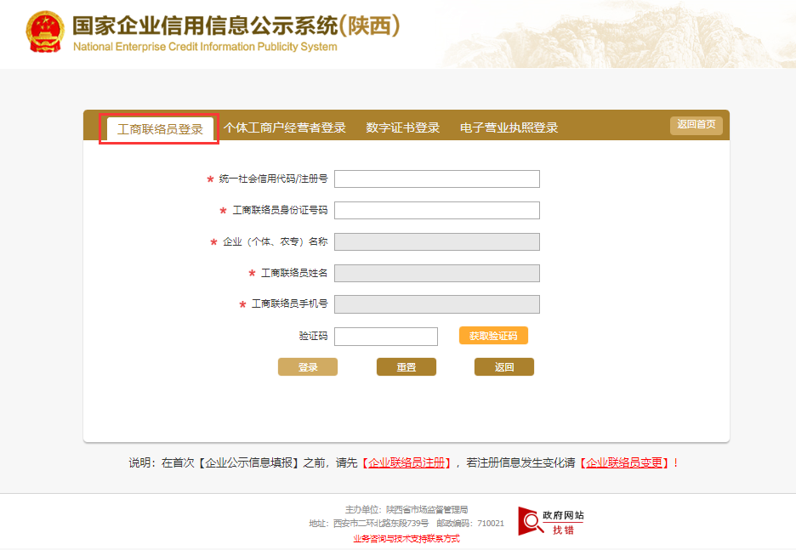
可通过联络员、数字证书、电子营业执照进行登录个体户还可通过经营者身份登录。以联络员登录为例，需要注意的是，若企业是首次填报，需要进行联络员注册。点击下方的“联络员注册”字样，输入注册相关的信息，注册成功后即可通过登录页面进行登录。
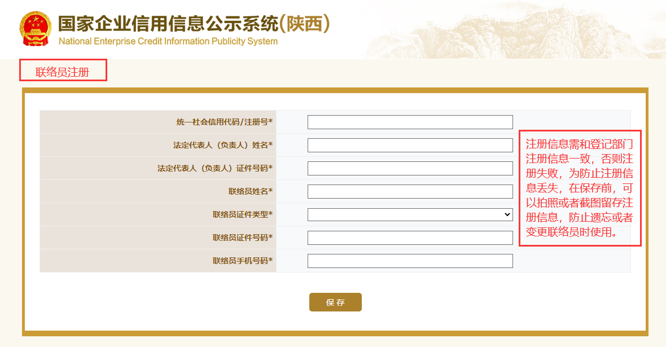
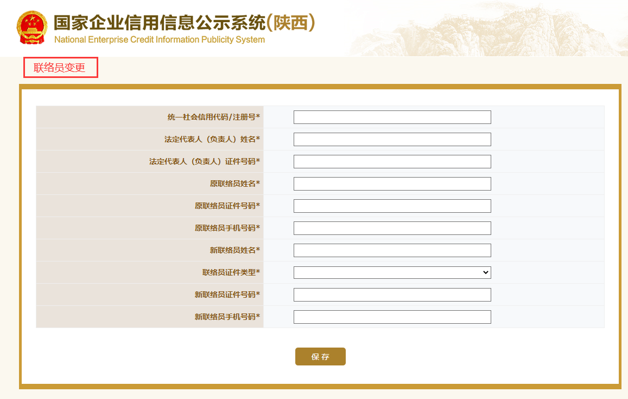
输入企业的统一社会信用代码、联络员身份证号码，下方的企业名称、联络员姓名和手机号码系统会自动带出。点击获取验证码，此时联络员手机上会收到系统发送的验证码短信。将验证码输入，点击登录。
登录成功后，点击页面上的信用修复模块。
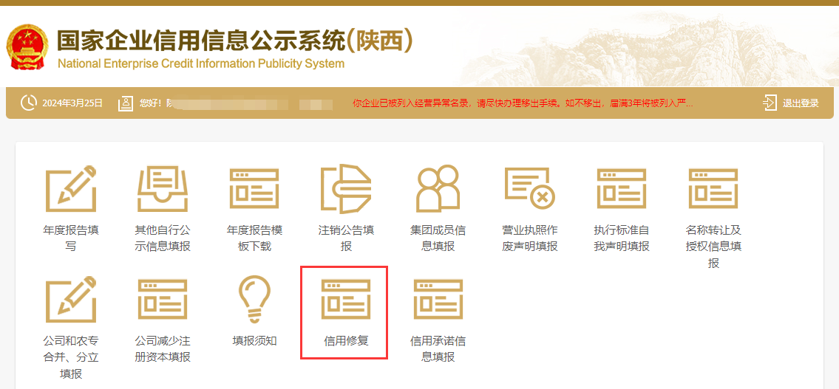
进入信用修复界面，根据需要修复的类型（经营异常名录、行政处罚、严重违法失信名单），以经营异常名录为例，点击“申请修复”按钮。
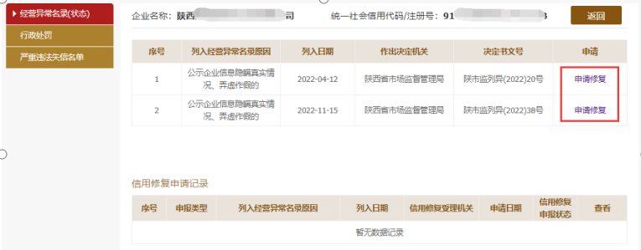
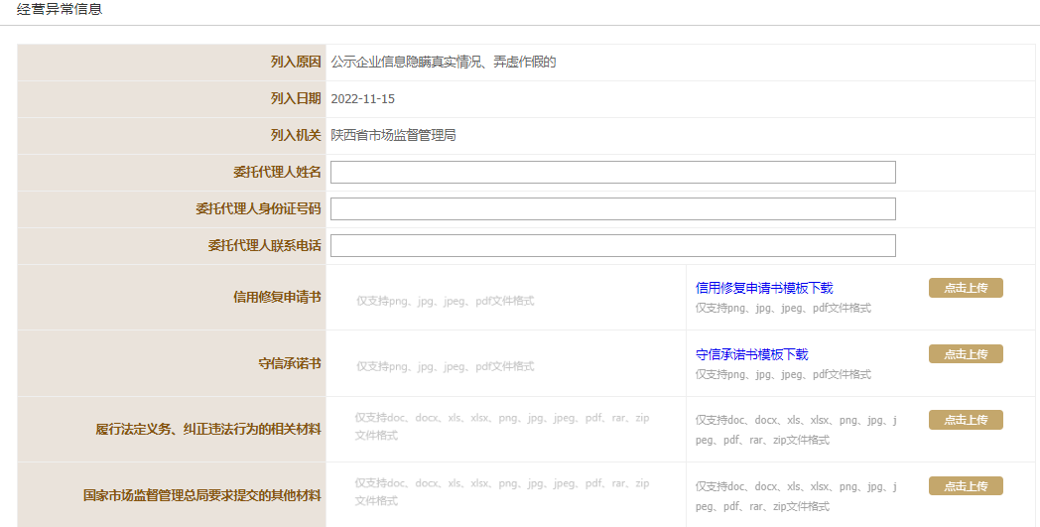
按照申请要求填写委托代理人信息、上传对应的材料（“信用修复申请书”、“守信承诺书”、“履行法定义务、纠正违法行为的相关材料”、“国家市场监督管理总局要求上传的其他材料”）上传成功后，点击提交。
提交完成后进入待受理流程，待认定部门受理。
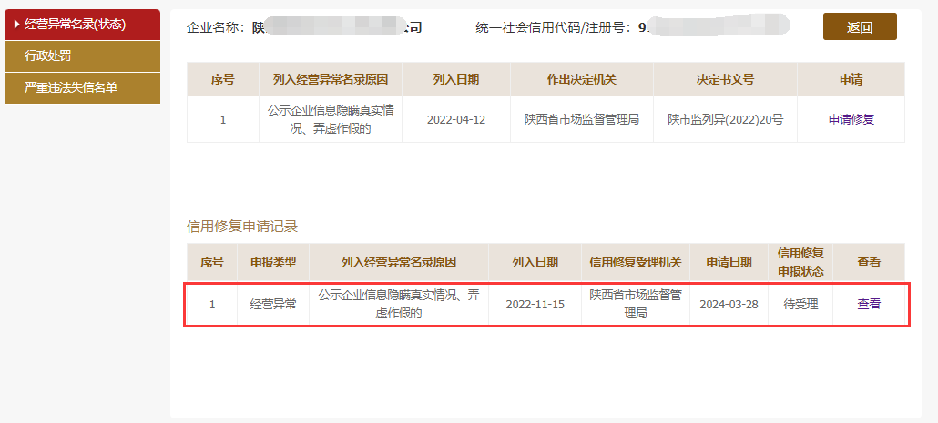
下方“查看”按钮可以查询修复状态及业务受理详情信息。
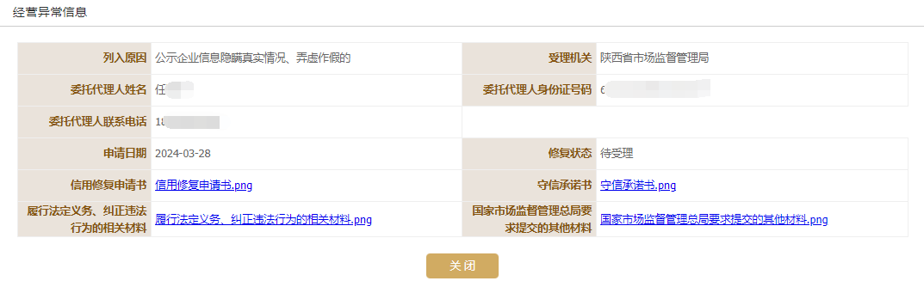
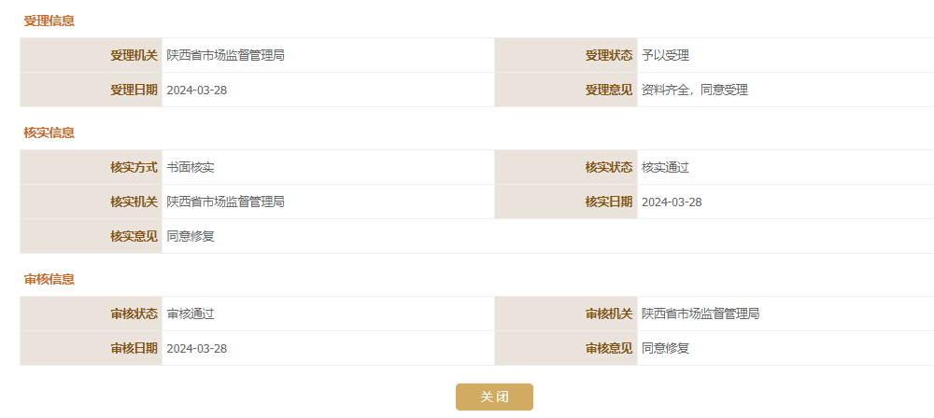

- 手机端申请操作指引
手机端入口：关注“陕西市场监管”公众号，点击业务办理-年报填报或者在微信小程序中搜索“国家企业信用信息公示系统”。

点击“年报填报”进入页面后进入系统首页，点击“市场主体信用修复”模块进行登录页面。（可通过联络员进行登录，个体户还可通过经营者身份登录）

打开信用修复模块，根据需求在待申请列表点击“申请”
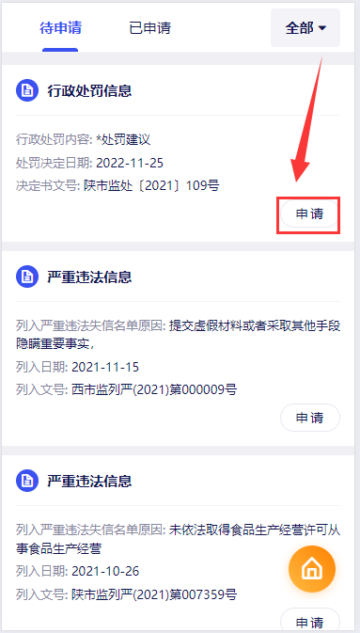
填写委托代理人信息、上传对应的材料，提交完成后进入待受理流程，待认定部门受理。

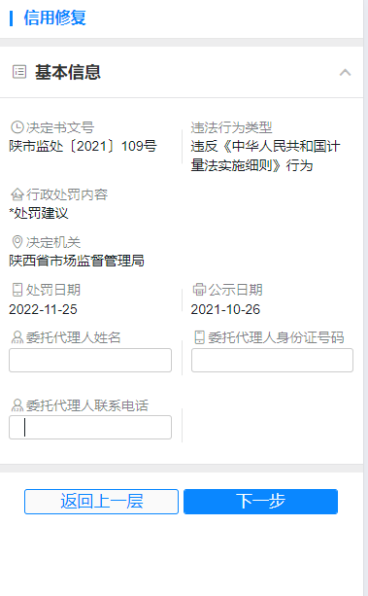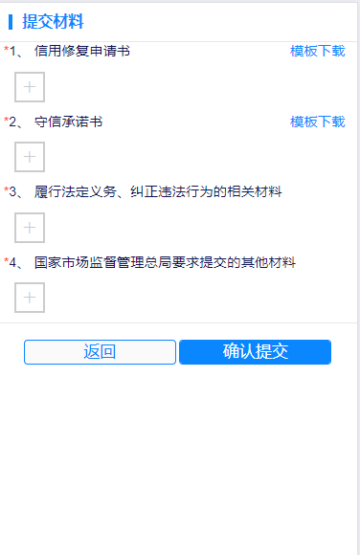
办理进度可在已申请列表中查看。
